SNT : Évaluation sur le thème « Photographie numérique »
Nom :
Prénom :
Classe :

- Reliez le termes suivants à leur définition :
Photosite •  Profondeur de couleur •  Métadonnées •  Traitement d’images •  Pixel • |  | - Capteurs dans un appareil photo qui transforment la lumière qu’ils reçoivent en données numériques.  - Manipulation par un programme des pixels d’une image.  - Quantité d’information utilisée pour coder chaque composante de la couleur d’un pixel.  - Informations de contexte contenues dans une image numérique (réglages de l’appareil, date de la photo, …).  - Petits carrés de couleur qui constituent une image numérique.
- Que signifient les termes de « définition d’un capteur » et « définition d’une image » dans le vocabulaire de la photographie numérique ?
- Complétez la légende des schémas suivant en remplissant les cases vides :
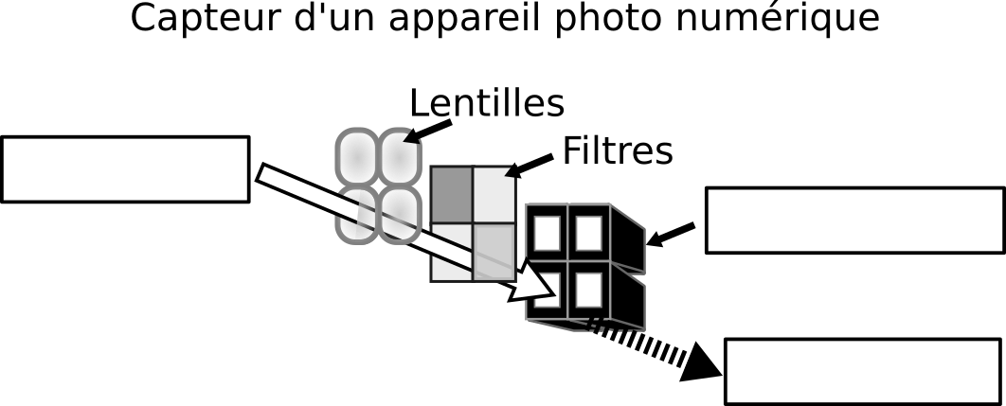
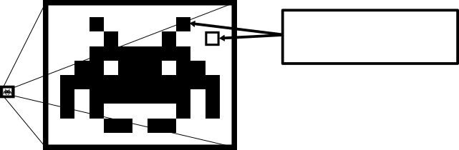
Image numérique :
- Quelles sont les couleurs des 3 composantes de la couleur d’un pixel ?
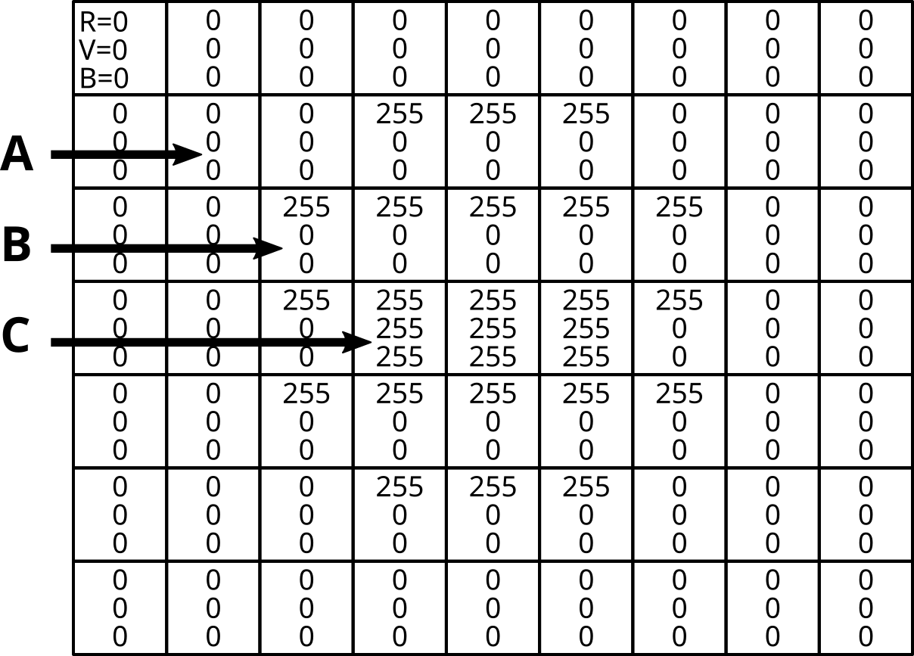
Dans le tableau ci-contre, les couleurs des pixels ont été remplacés par les valeurs de leurs composantes RVB :
- Quelles sont les couleurs des pixels A, B et C (la couleur qu’on voit en combinant leur 3 composantes)
A
B
C
- Que représente l’image (un peu pixelisée) quand on voit les couleurs de tous les pixels ?

- Si j’écris un programme qui fait les traitements suivants :
  - met à 0 les composante V et B de chacun des pixels de l’image,
  - remplace les chaque pixel dont la couleur est (0, 0, 0) par (255, 255, 255)
Quelle sera la valeur des 3 composantes des pixels A, B et C après exécution du programme ?
A : , , | B : , , | C : , ,
Décrivez l’image obtenue :
- Pour trouver, par un programme, les informations suivantes à partir d’une image, vaut-il mieux utiliser les pixels ou les métadonnées ?
Le modèle de l’appareil photo | La personne la plus grande en photo | L’heure à laquelle elle a été prise
- Donnez un exemple de traitement qui peut être effectué par un appareil photo lors de la prise d’une image (ou quel problème peut être réglé par l’appareil).
- Précisez si, pour faire ce traitement, on doit modifier les réglages physiques du capteur ou si il peut se faire uniquement à partir des données numériques transmises par les capteurs.

